**Arquitetura de Computadores 2**

**Exercício Prático 01 – Prof. Romanelli**

**Vinícius Miranda de Araújo – 812839**

1. **½ (Meio) Somador no *Logisim*:**

Figura 1 - Meio Somador no Logisim

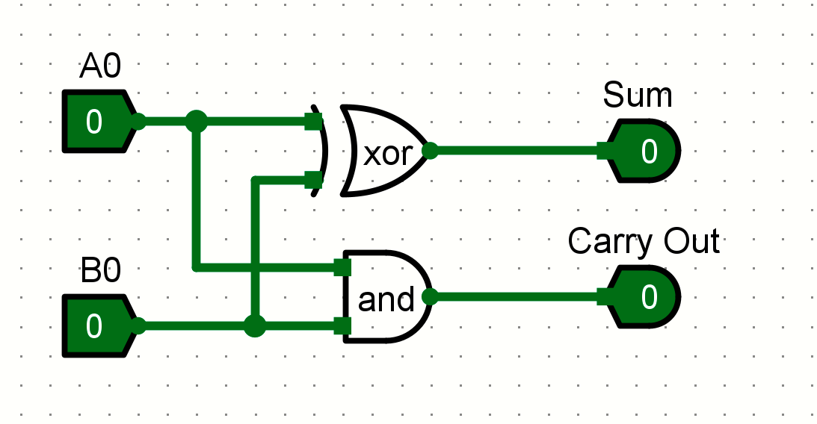

1. **Tabela Verdade do ½ somador:**

Figura 2 - Tabela Verdade do Meio Somador

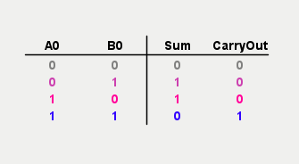

1. **Componentes que possuem portas lógicas necessárias para a construção de um meio somador:**
2. **Pinos de alimentação (VCC e GND) e os pinos de entrada e saída de cada porta lógica:**

**Pergunta 1:** O que acontece se um dos terminais de entrada de uma porta lógica não estiver conectado em 0 ou 1? (eletricamente ele deverá estar flutuando, ou seja, não  
conectado a nenhum nível lógico).

**R.:**

1. **½ Somador no *Tinkercad*:**
2. **Circuito somador completo de 1 bit utilizados 2 meio-somadores:**
3. **Tabela Verdade do Somador completo de 1 bit:**
4. **Explicação do funcionamento de um somador de 4 bits:**

**Pergunta 2:** Qual o problema de tempo associado a esse tipo de somador (pense no carry)? Considere o atraso médio de cada porta lógica de 10 ns.

**R.:**

**Pergunta 3:** Qual o tempo necessário para a computação de uma soma e do vai um em um somador de 4 bits?

**R.:**

**Pergunta 4:** O que seria necessário para um somador de 32 bits?

**R.:**

**Pergunta 5:** Considerando esses tempos acima, calcule a frequência de operação de um somador de 32 bits.

**R.:**

**Pergunta 6:** Você consegue propor alguma forma de tornar essa soma mais veloz?

**R.:**

**Calculadora de 4 bits (*Logisim*):**

* 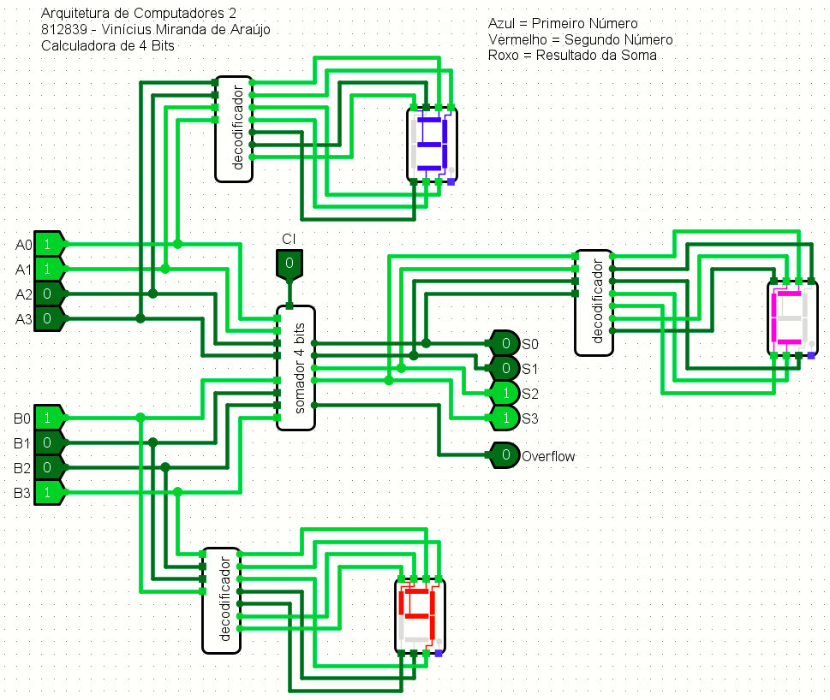**Circuito Principal:**

Figura 3 - Calculadora de 4 bits com display hexadecimal

* **Subcircuitos:**

Figura 4 - Subcircuito 1: Meia-Soma

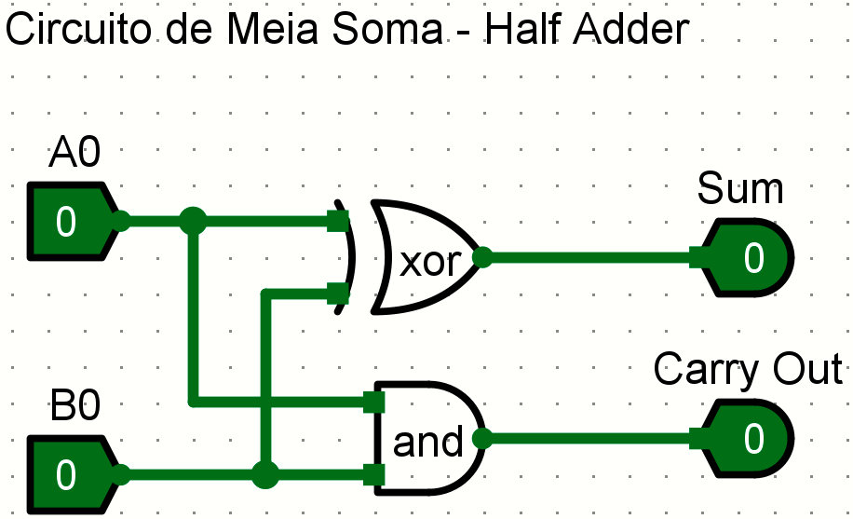

Figura 5 - Subcircuito 2: Soma Completa

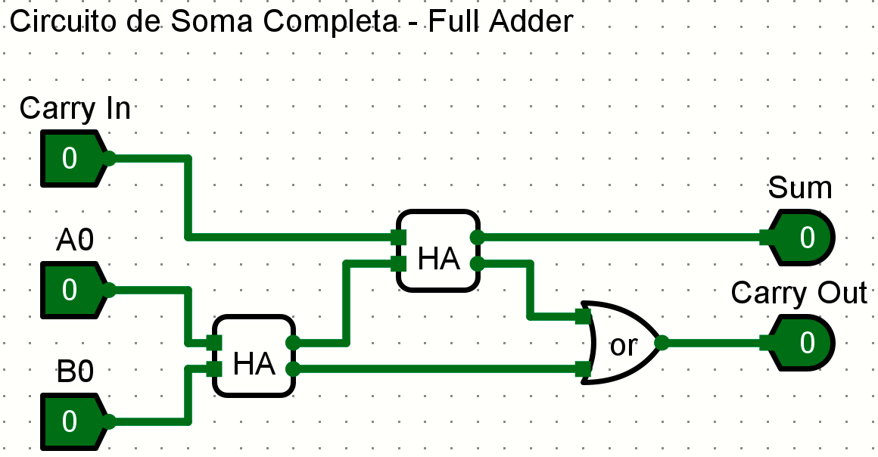

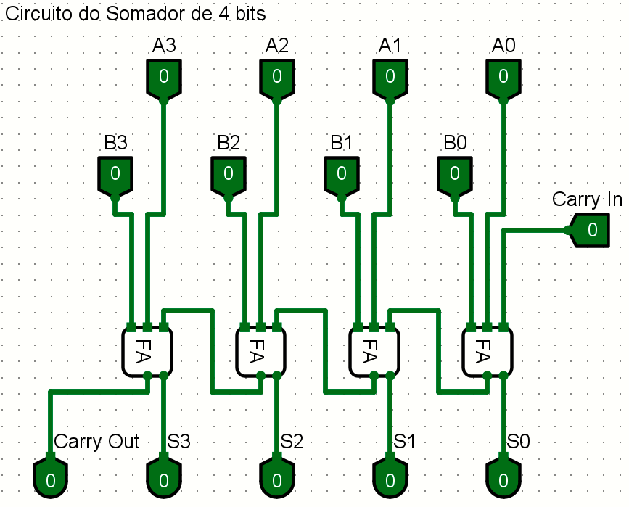Figura 6 - Subcircuito 3: Somador de 4 bits

Figura 7 - Subcircuito 4: Decodificador

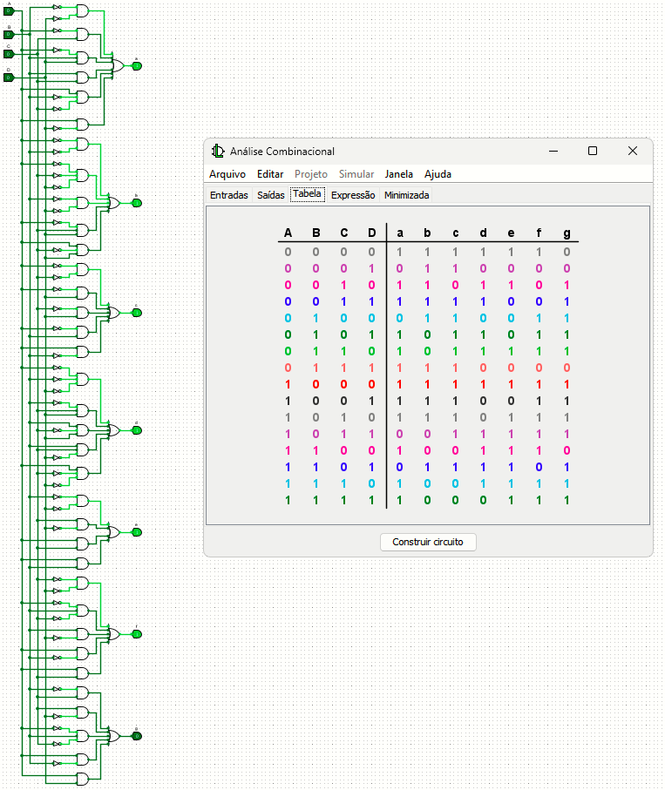**FIM**